Centro Educacional de Adultos
Isabel La Católica – Puente Alto
https://isabellacatolica.cl/ ______________________________
PRUEBA N°5 PRIMEROS CICLOS
Nombre ________________________________________________

ASIGNATURA | Historia, Geografía y  Ciencias Sociales. | CURSO | Nota
FECHA DE  INICIO |  | FECHA DE TERMINO
Contenidos | La Independencia de Chile
O. A.  PRIORIZADOS | Explicar los múltiples antecedentes de La Independencia de Chile y contextualizarlo en un proceso continental
instrucciones
- Anota tu nombre y tu curso
- Escribe la letra que corresponde en el cuadro de la respuesta
- Puedes usar la prueba como borrador pero no olvides traspasar tu respuesta al cuadro

- 1 |  | 10
- 2 |  | 11
- 3 |  | 12
- 4 |  | 13
- 5 |  | 14
- 6 |  | 15
- 7 |  | 16
- 8 |  | 17
- 9 |  | 18

- 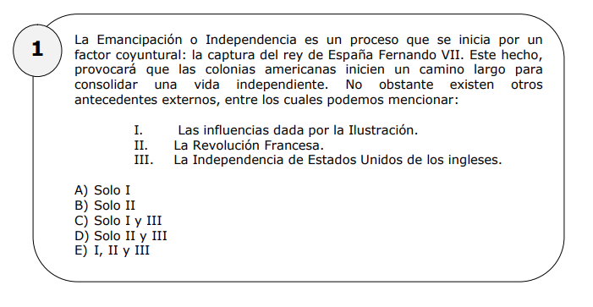
- 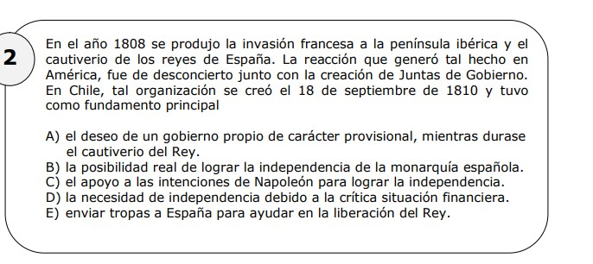

- 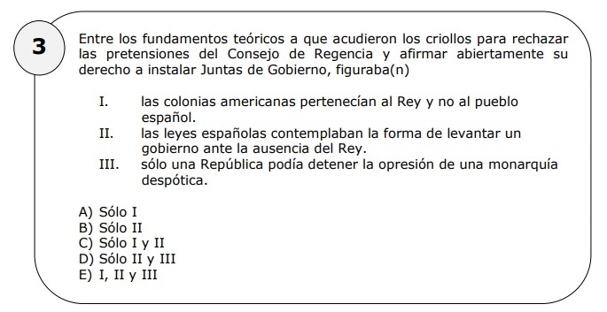

- 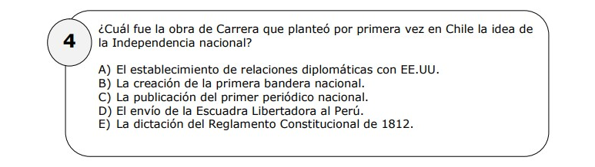
- 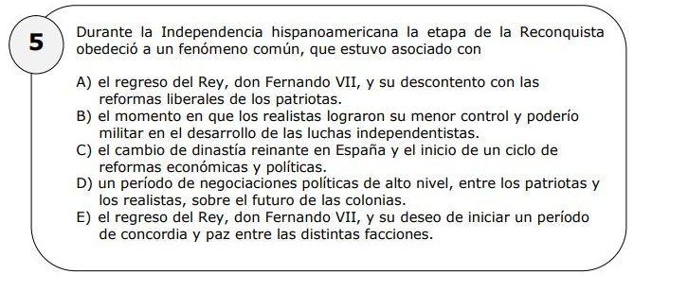

- 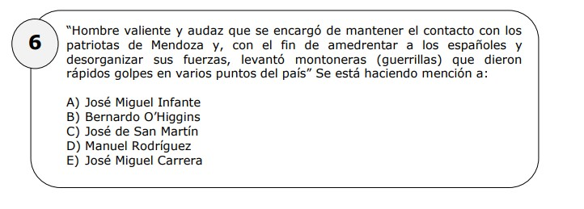

- 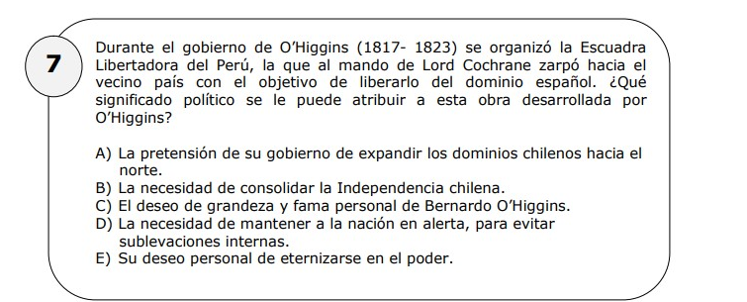
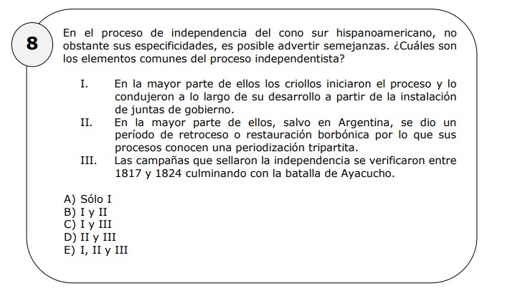

9.- A finales del siglo XVIII, muchos de los criollos no estaban contentos con las transformaciones realizadas por la Corona. ¿Qué nueva medida contribuyó a empeorar este descontento?

- El fin del contrabando.
- El alza de los impuestos.
- La creación del Tribunal del Consulado
- El desarrollo de dos nuevos virreinatos
- La expulsión de tods los católicos

10. El surgimiento del movimiento Juntista en América ocurrió en forma simultánea y tuvo por finalidad

- Nombrar funcionarios idóneos.
- Mandar representantes a España
- Provocar la guerra civil
- Declarar la inmediata independencia respecto a España
- Nombrar una junta que gobernara en forma provisoria durante el cautiverio del rey

11. Tras el Desastre de Rancagua, los españoles recuperaron el control del gobierno dando inicio al período de Reconquista. ¿Qué importancia histórica tuvo este período para el proceso de independencia?

- Permitió que criollos y realistas se acercaran luego de la etapa de distanciamiento.
- La violencia y abusos de que fueron víctimas los chilenos hicieron que se generalizaran las ideas independentistas
- En estos años los intelectuales criollos crearon los fundamentos de la futura república
- Los gobiernos de Osorio y Marcó del Pont .sirvieron como ejemplo a los primeros mandatarios chilenos
- Los constantes enfrentamientos armados aportaron a los criollos la experiencia militar

12. La independencia representa uno de los quiebres más severos que el país haya conocido a lo largo de su historia. Sin embargo, persistieron ciertos elementos de continuidad entre la época colonial y los años de independencia, entre los cuales podemos mencionar:

- La esclavitud.
- Las diferencias sociales
- La fidelidad del rey.
- La organización administrativa del país
- La organización económica del comercio exterior

13. La Patria vieja finaliza con una batalla que tuvo lugar el 1° de Octubre
De 1814 en :
- Chillán
- Roble
- Maipo
- Rancagua
- Chacabuco

14. ¿Cuál (es) de los siguientes antecedentes de la Independencia de Chile corresponde a un factor interno?

I Mal gobierno de García Carrasco
II Malestar criollo por el régimen colonial
III Pensamiento ilustrado

a.- Solo I b.- Solo II c.- Solo III d.- Solo I y II e.- II y III

15.- ¿Cuál (es) de los siguientes antecedentes de la Independencia de Chile corresponde a factores inmediatos del proceso?

I Invasión de Napoleón a España
II Malestar criollo por el régimen colonial.
III Independencia de Estados Unidos

a.-Solo I b.- Solo II c.-Solo III Solo I y II e.- II y III

16. Algunos de los más importantes hitos ocurridos durante la Patria Vieja fueron:

I Creación de la Primera Junta de Gobierno
II Creación del Primer Congreso Nacional
III Declaración solemne de la Independencia de Chile

a.-Solo I b.- Solo II c.-Solo II d.- Solo I y II e.- II y III

17. El gobierno de Carrera tuvo un profundo y audaz sentido renovador. Muchas de sus iniciativas indujeron a pensar en la posibilidad de proclamar la independencia, entre otras se encuentran:

I La introducción de la primera imprenta
II La publicación del primer periódico.
III Formación del ejército de Liberación de los Andes

a.- Solo I b.- Solo II c.- Solo III d.- Solo I y II e.- II y III

18. El gobierno de O’Higgins dejó un recuerdo imperecedero por las numerosas obras públicas que realizó. Entre estas destaca:

I El establecimiento de relaciones diplomáticas con EE.UU.
II La fundación del Cementerio General.
III La abolición de los títulos de nobleza

a.-Solo I b.- Solo II .c.- Solo III d.- Solo I y II .e.- II y III

